DECLARAÇÂO DE CONFLITO DE INTERESSES

Ao Editor Científico da Revista Brasileira de Ciências da Saúde
Declaração de Conflitos de Interesse

Nós Juliana Marques Weykamp, Diana Cecagno, Patricia Paz Hermel, Fernando Dalmaso Tolfo, Hedi Crecencia Heckler de Siqueira, autores do manuscrito intitulado Motivação: ferramenta de trabalho do enfermeiro na prática da educação em saúde na atenção básica, declaramos que não possuímos conflito de interesse de ordem:
(x ) financeiro,
(x ) comercial,
(x ) político,
(x ) acadêmico e,
(x ) pessoal,
Declaramos também que o apoio financeiro e (ou) material recebido para o desenvolvimento deste trabalho estão claramente informados no texto.
As relações de qualquer tipo que possam levar a conflito de interesse estão completamente manifestadas abaixo.

Pelotas, 13 de agosto de 2015
Juliana Marques Weykamp

Diana Cecagno

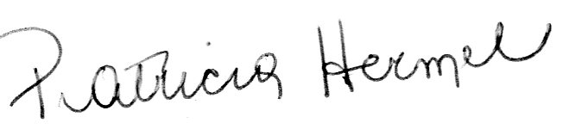
Patricia Paz Hermel

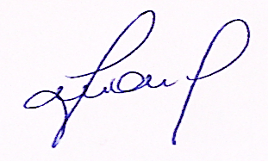
Fernando Dalmaso Tolfo

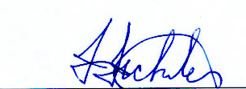
Hedi Crecencia Heckler de Siqueira

